

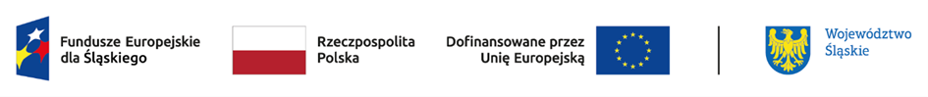

BSR.042.2.2026

Zawiadomienie o unieważnieniu postępowania w sprawie zapytania ofertowego nr BSR.042.2.2026 z dnia 31.07.2026 r.

W imieniu Zamawiającego Powiatu Tarnogórskiego – informuję, że unieważnia się postępowanie w sprawie zapytania ofertowego na zakup i dostawę i uruchomienie laptopów w ramach projektu „AKCJA TRANSFORMACJA” współfinansowanego ze środków Unii Europejskiej w ramach Funduszu Sprawiedliwej Transformacji - priorytet: FESL.10.00 Fundusze Europejskie na transformację; działanie FESL.10.23 Edukacja zawodowa w procesie sprawiedliwej transformacji regionu, Program Fundusze Europejskie dla Śląskiego 2021- 2027.

Uzasadnienie

Uzasadnieniem unieważnienia jest brak ofert.

Zamawiający informuje, że w najbliższym czasie ogłoszone zostanie ponownie zapytanie ofertowe dotyczące tego samego przedmiotu zamówienia. Wszystkich zainteresowanych zapraszamy ponownie do udziału w nowym postępowaniu.

